TAREA 1er GRADO

1. Resolvé las sumas

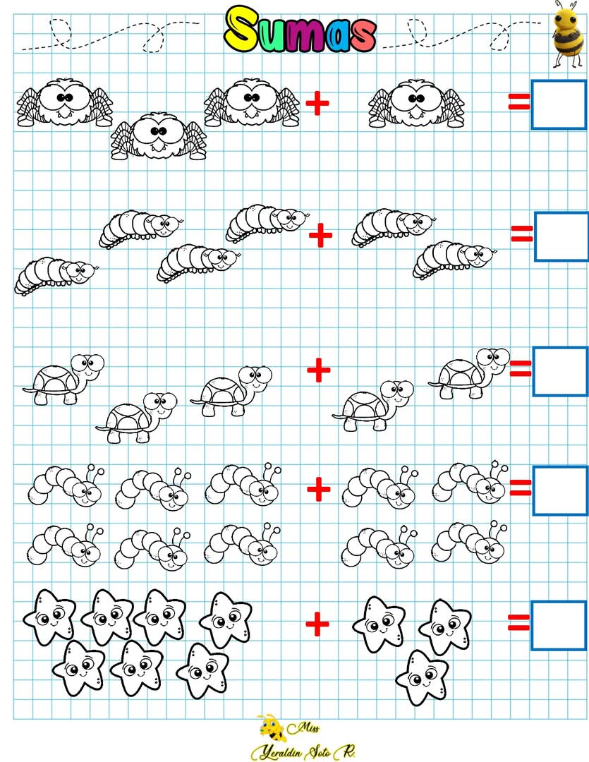

1. Resolver las restas

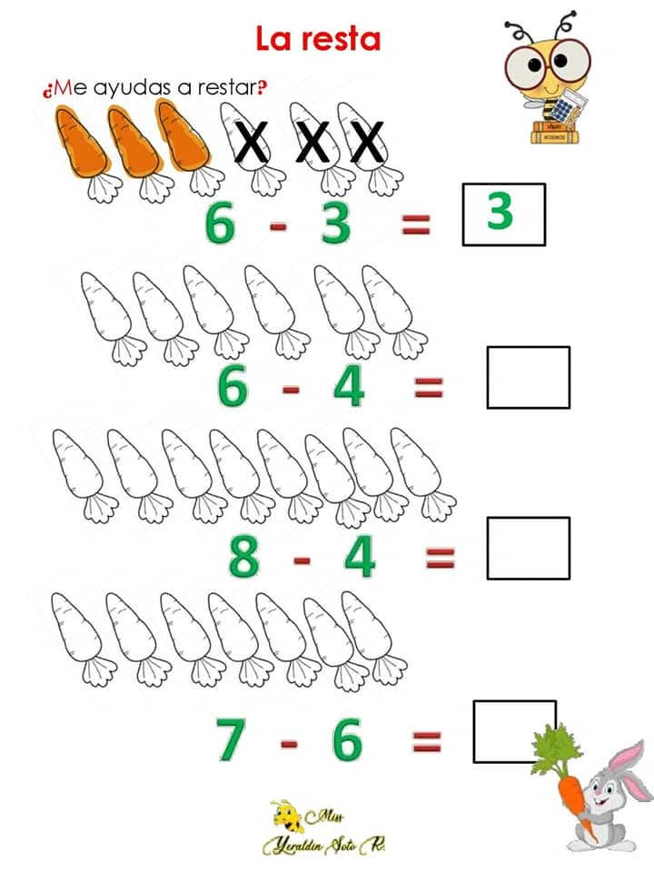

1. Dictar a los niños estas palabras

TOMATE-SOPA-MATE-LUNA-MONO-LATA-TETERA-DADO-DEDO-SUMA

1. Dictar estos números a los niños

20-34-15-8-10-45-22-16-33-9-18-26-31

1. Con ayuda de la familia, recortar la plantilla y pegar sobre un cartoncito. Colocar cordones así practicamos para atarnos los cordones solitos.

